Charles Peter Dickson (2:2) 1817-1858
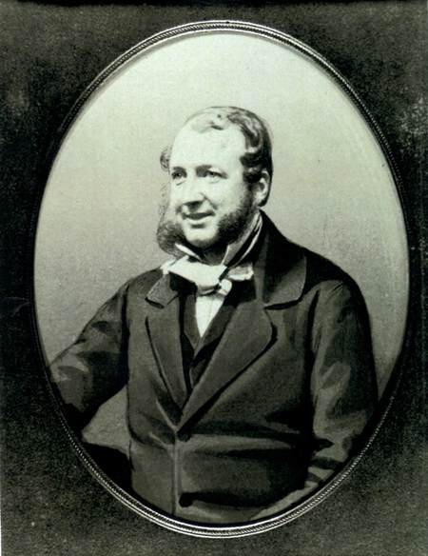
Charles Peter Dickson började tidigt arbeta på Londonkontoret och var senare grosshandlare i Liverpool. Han gifte sig 1845 med Elisabeth Jane Dudgeon (1821-1900). De fick inga egna barn. Elisabeths far, Robert Dudgeon, sägs ha varit skolkamrat med bröderna Dickson i Skottland och samarbetade sedan med dem i James Dickson & Co på olika ställen. Elisabeth var syster till Charles Peters yngste bror Axels (2:6) första hustru Charlotte Wilson Dudgeon (1829-1860) och kom att betyda mycket för systerns barn, Blanche, Florence och Alice, enär Charlotte gick bort i unga år.
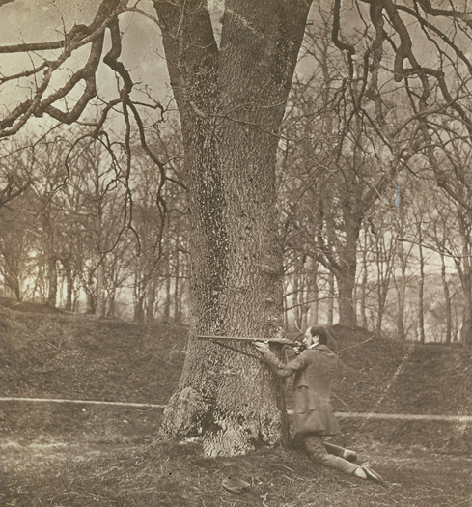
Det berättas om Charles Peter att hans stora fritidsintresse var att springa ikapp harar. En hare springer förfärligt fort, men den kanske också blir mycket uttröttad på kort tid och människan vinner i längden. Hurusom hade Charles Peter ådragit sig ett hjärtfel och han dog över biljardbordet vid ett besök hos brodern Oscar i Göteborg.
Källa: Axel Dickson (2:6:11 2)
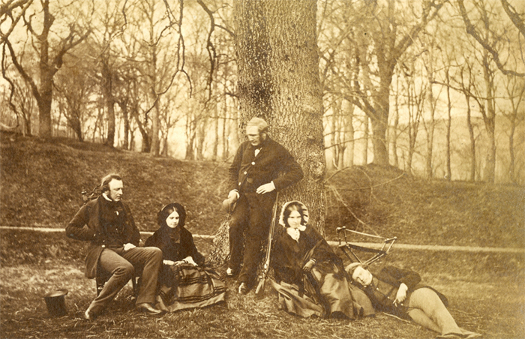
Axel Dickson (2:6), Charlotte Wilson Dudgeon 2:6 P, okänd,
Elisabeth Dudgeon (2:2 P) Charles Peter Dickson (2.2). Omkring 1850
Insänt av Christina Dickson (2:1:3 4:3)

